## 华商领军商学创新增长实品班

增长困境

内忧

管理流程模糊，团队执行低效

组织构架不清晰，工作流程设计不合理、目标预算管理不明确、关键绩效指标不健全，团队执行不高效，最终结果与战略目标将相距甚远

人才之殇，无法留住活力之源

优质的人才能为企业带来不可估量的收益，新生代员工征途职场，合理配置人才队伍、创新人才管理才能解决人才困局

外患

市场竞争激烈，销售增长放缓

如何突破”关系驱动“的增长瓶颈，团队如何在现有流量中”掘金"，创新的营销方式和销售能力的提升，帮助团队存量市场下跟上竞争

能力瓶颈，团队难以攻城略池

管理者需要具备变革力、预判力、决断力，才能更好的带领和激励团队高速成长，突破瓶颈

激活创新，良性增长

无创新则无发展

内部管控

外部竞争

向经营要利润

动态调整管理方式

组织体系管理创新

强绩效

落执行

留人才

坚持提升盈利能力

营销策略引爆增长

懂市场

定策略

练新招

 六大核心课程

《精盖人效休系-存量竞争下的组织激活》

1、组织搭建:机构设置的目的就是为作战，学会搭建有效的组织模型

2、合理机制:赋能机制制度化，培育未来骨干，提升组织活力

3、活力曲线:学会使内部机制一直处于激活状态

《人才思维创新-新生代员工管理》

1、角色转型:读懂95后00后员工心智模式，心理学与管理学结合沟通

2、行为调整:通过新的管理方式对新生代员工进行行为调整与有效激励

3、辅导成长:不同时期不同管理侧重点，沟通辅导搭建人才组织梯队

《绩效增长落地方案》

1、明确目标:制定明确的绩效指标，确保企业的发展方向和目标实现

2、提升效能:制定绩效落地方案，明确各部门的职责和任务

3、激励员工:激励员工主人翁心态，提高工作质量和效率

《优质流程设计与执行落地》

1、闭环流程:制定跨部门端到端闭环流程。提升部门间沟通效率

2、责任到岗:制作核心业务SOP与责任到岗表，让流程执行落地

3、有效执行:问题聚焦，团队科学转变，执行到位保障实施结果

《商务谈判与销售枝巧精进》

1、破沟通障碍:提升交际沟通意愿，掌握沟通技巧，谈判促成合作

2、破业绩瓶颈:解决惯用旧方法致使业绩无突破问题，梳理企业营销方向，学习多元化多渠道销售方法

《新媒体运着助力企业增长》

1、通平台:熟悉关键平台运营规则,确立品牌传播策略

2、知方法:掌握品牌流量获取方法,构造品牌流量体系

3、懂运营:详解品牌用户运营策略,搭建品牌运营系统

学习历程

[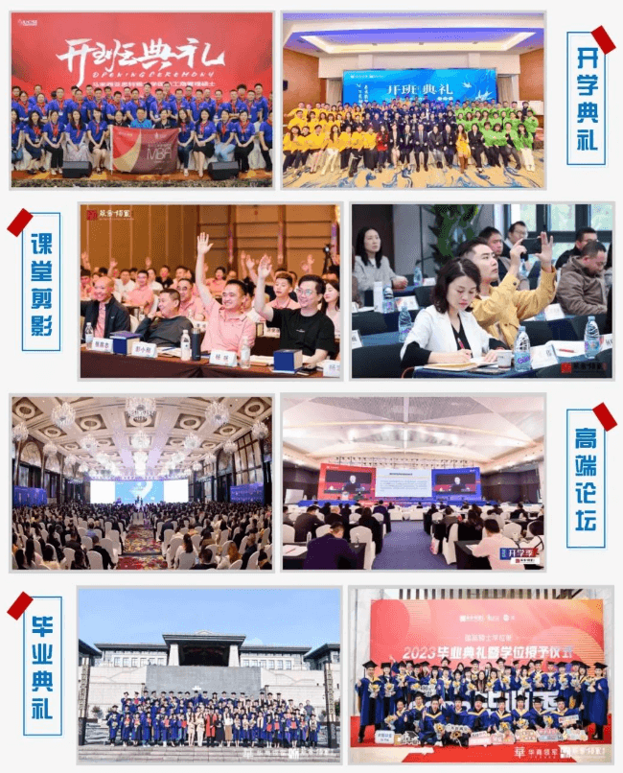](javascript:;)

第二课堂

[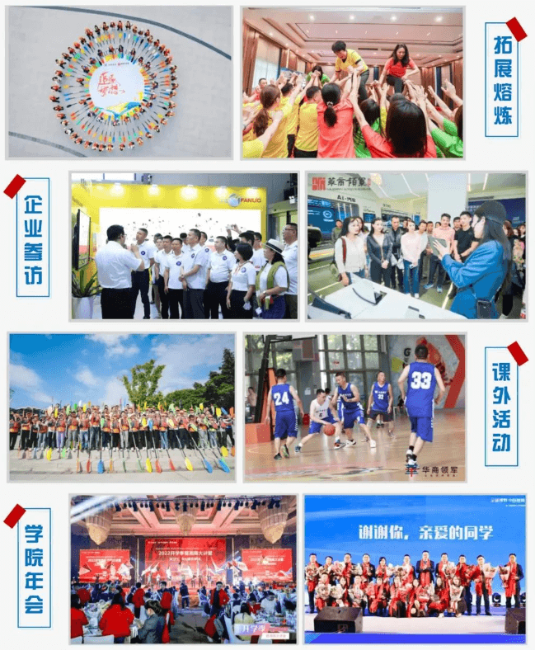](javascript:;)

名师引导

阵容强大

由著名高校教授、龙头企业大咖、咨询公司合伙人联合执教

精桃细选

百里挑一的名师筛选流程，近距离感受业内知

名导师授课

实战专家

至少十年以上行业经验均在各领域取得优秀实践成果的专家导师

刘新宇

小米生态链品牌营销科学家，故宫文创首席品牌营销专家，中国中小企业协会品牌营销导师，阿里巴巴商学院创新思维培训导师

韩 超

管理学博士，中国管理案例共享中心高级讲师，2008年度中国MBA十大创重人物，出版著作《管理复盘》、创办专栏《管理微案例》

崔小屹

实战派营销及管理专家，世界100强西门子、戴尔职业经理人，北京大学、清华大学、人民大学EMBA特聘教授

丁守海

中国人民大学经济学院教授、博士生导师

王悦宇

实战派沙盘培训师、沙盘研究专家，赢在中国沙盘比赛特约裁判，国内外上百家知名管理咨询公司特约讲师

蔡毅臣

人力资源管理专家，管理学博士，清华大学两岸发展研究院研究员、中国管理科学研究院教授

郭 彬

华为大学、中兴通汛学院认证讲师，现任中山大学、湖南大学管理学院高级培训师，中国管理科学研究院客座教授，编著《开窍》

杨立国

国际注册咨询师(CMC)，中国注册会计师(CPA)，海川视野咨询集团联合创始人，上海视野知成企业管理咨询公司总经理

袁嘉骏

互联网媒体专家及投资人，前字节跳动抖音品牌负责人

龙 平

阿里巴巴铁军商学院人才导师，特点人才管理系统首席顾问，中国猎头研究中心高级研究员，CCTV人力资源栏目专家

项目特色

注重创新培养：实现企业创新人才支撑

注重团队学习：上下同频推动战略落地

注重学习转化：全面满足企业发展需求

注重实用为本：讲案例给工具切合实际

注重商务社交：丰富企业家资源促合作

学习指南

学习对象

希望焕发创新能力的管理者·希望提高经营绩效的管理者希望提升团队管理的管理者·希望增强驾驭市场的管理者

学习时间

学制6个月，每月授课2-3天，周末上课，每天学时6小时

报名学费

12800元/人，含课程费，教材资料费